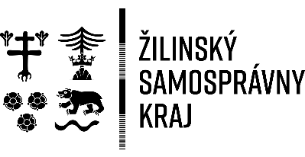 | 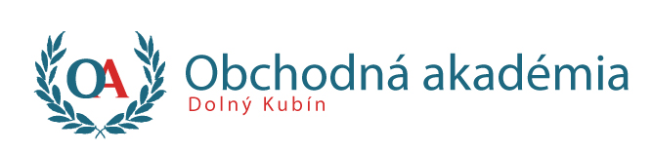 | Obchodná akadémia  Radlinského 1725/55  026 01 Dolný Kubín
Výročná správa o činnosti Rady školy pri OA Dolný Kubín
za kalendárny rok 2022

V kalendárnom roku 2022 zasadali členovia rady školy (ďalej len RŠ) 2-krát prezenčnou formou a 1-krát formou per rollam, v zložení podľa prezenčných listín v súlade s platným Štatútom RŠ. Členov na zasadnutia pozývala predsedníčka RŠ pozvánkou cez e-mail. Na zasadnutiach RŠ sa zúčastňovali pozvaní hostia - riaditeľka školy, zástupca riaditeľky, ktorý predkladali správy a informácie podľa požiadaviek RŠ. Zo všetkých zasadnutí sú vyhotovené zápisnice a prezenčné listiny. V roku 2022 sa uskutočnili 3. zasadnutia

- 9. február 2022 zasadnutie formou per rollam

Program zasadnutia:

- Prerokovanie Návrhu počtu tried pre prijímanie žiakov do 1. ročníka pomaturitného štúdia pre šk. r. 2022/2023 študijný odbor 6332 Q daňové služby

Rokovania sa zúčastnilo 11 členov RŠ.

- 2. jún 2022 prezenčnou formou

Program zasadnutia:

- Prerokovanie počtu tried a žiakov 1. ročníka - študijný odbor 6371 M obchodná akadémia pre prijímacie konanie v šk. r. 2023/2024
- Plnenie koncepcie rozvoja školy za rok 2021/2022
- Správa o výsledkoch hospodárenia školy za rok 2021 a návrh rozpočtu
do 31. 12. 2022
- Pedagogicko-organizačné a materiálno-technické zabezpečenie výchovno-vzdelávacieho procesu v šk. r. 2022/2023
- Informácia o činnosti a hospodárení N. O. Ekonóm v šk. r. 2021/2022
- Výsledky prijímacieho konania, počty zapísaných žiakov na šk. r. 2022/2023
- Vyhodnotenie maturitných skúšok za r. 2022
- Vyhodnotenie činnosti študentského parlamentu v šk. r. 2021/2022

Rokovania sa zúčastnili 8 členovia RŠ.

- 13. október 2022 prezenčnou formou

Program zasadnutia:

- Plán a program zasadnutí rady školy na šk. r. 2022/2023
- Správa o výchovno-vzdelávacej činnosti školy za šk. r. 2021/2022
- Plán činnosti študentského parlamentu v šk. r. 2022/2023

Rokovania sa zúčastnilo 8 členov RŠ.

Zamestnanci školy vytvárajú prostredníctvom školského vzdelávacieho programu vhodné prostredie na upevňovanie kľúčových a odborných kompetencií žiakov, ktoré tvoria základ pre celoživotné učenie sa a realizáciu v praktickom živote.

Rada školy bude aj naďalej presadzovať záujmy žiakov, rodičov a zamestnancov školy v oblasti výchovy a vzdelávania, plniť funkciu verejnej kontroly, posudzovať a vyjadrovať sa k činnosti školy, plniť všetky úlohy, ktoré jej vyplývajú zo štatútu rady školy.

Dolný Kubín 21. marca 2023 RNDr. Eva Zajacová v. r.
predsedníčka RŠ

